# Модели Жизненного Цикла

* 1. Каскадная модель

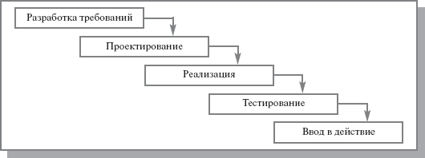

* + 1. Достоинства:
       1. Стоимость и время разработки известны с самого начала
    2. Недостатки:
       1. Результат зависит от чёткого следования плану на каждом этапе цикла;
       2. При малейших ошибках всё может встать;
       3. Нет возможности сделать шаг назад на предыдущий этап
  1. Инкрементная модель

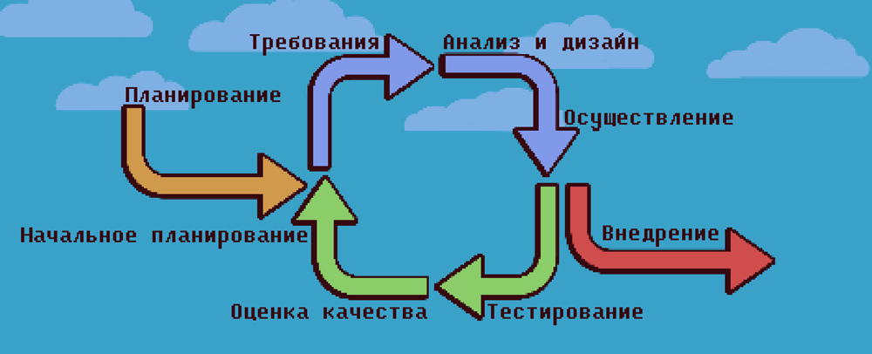

* + 1. Достоинства:
       1. Хорошо подходит под любой обьём работ
       2. Рабочий результат на первом этапе с базовым функционалом;
       3. Возможность наращивания функционала и ускорения темпов разработок;
    2. Недостатки:
       1. Необходимость в чётких интерфейсах для наращивания функционала;
       2. Необходимость чётких требований и планирования;
  1. V-образная модель

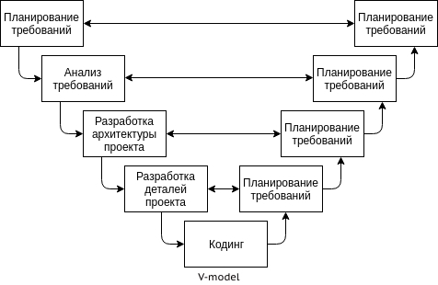

* + 1. Достоинства:
       1. Хорошо подходит для средних и маленьких проектов
       2. Оринетирована на тестирование и бесперебойное функционированние
    2. Недостатки:
       1. Требования должны быть четко определены и фиксированы;
       2. Тщательное тестирование требует много времени;
       3. Требуется высокая квалификация кадров

Выбрана инриментная модель